Descriptif pour cahier des charges – Matelac

Matelac est un verre float dont un côté est dépoli à l’acide et l’autre côté (c’est-à-dire le dos) est recouvert d’une couche de laque organique.

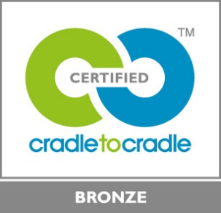 | Le Matelac est certifié CradletoCradle Certified™ Bronze

